

GITHUB

Guia

Sebastian Arteaga Lopez

Jorge Luis Causil Lopez

Universidad cooperativa de colombia

ING.SISTEMAS

2015

CREACION DE CUENTA EN GIT-HUB

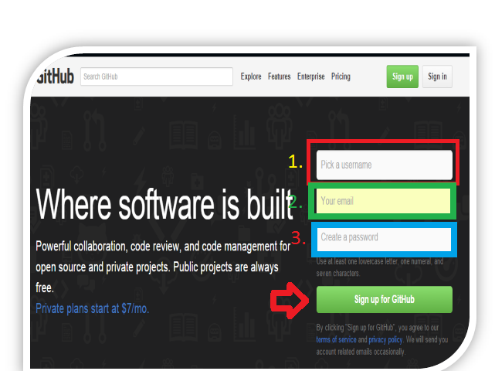

1. **Solo llenaran los cuadros con su informacion y un correo electronico.**

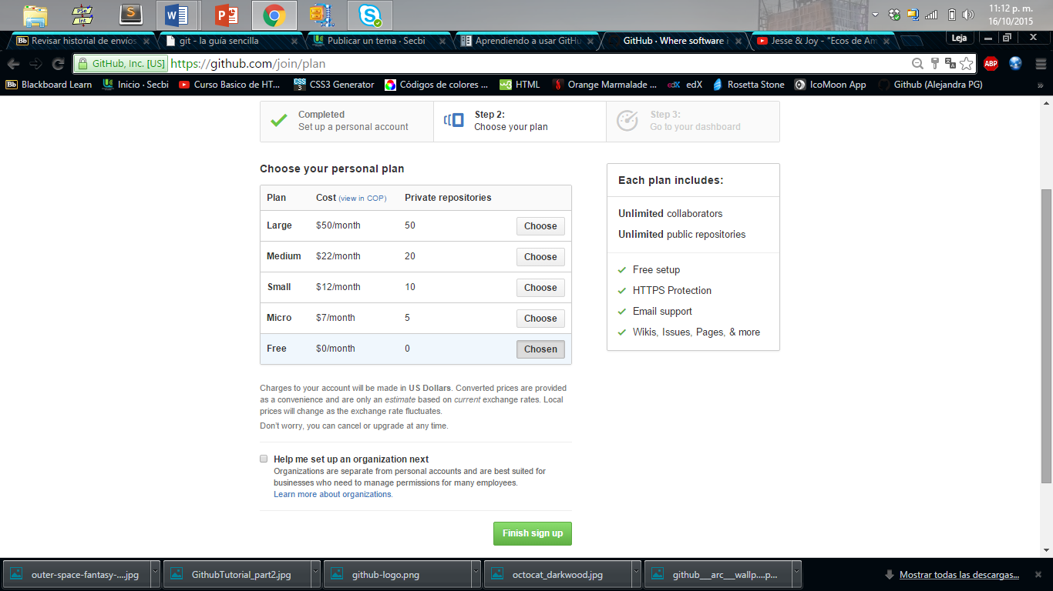

1. **Escojeran su plan de meses, preferiblemente “Free”. (para ahorrar gastos).**

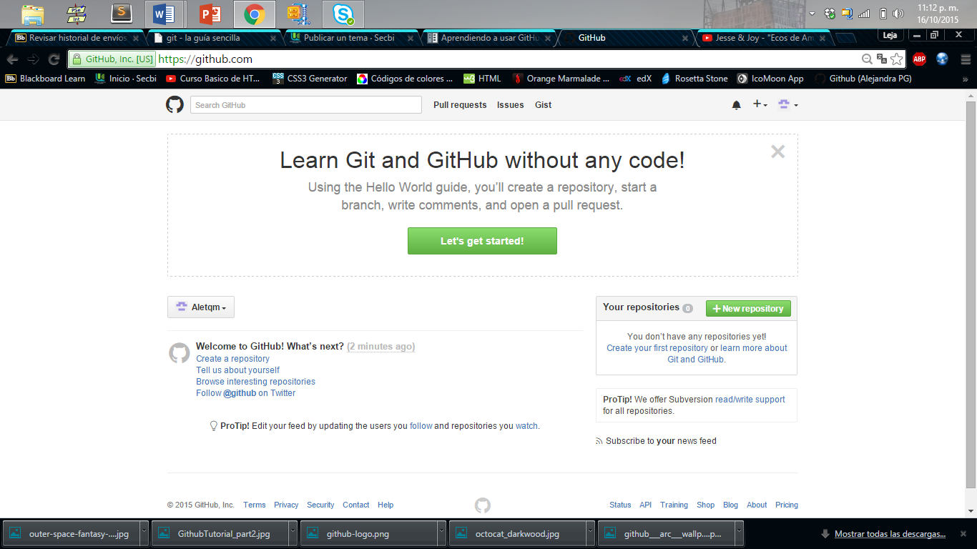

1. **Listo!, yas puedes empzar tu proyecto, crear tu reposittory y demas..**

¡Crear tu repositorio!

1. **Click! “+New repository”.**

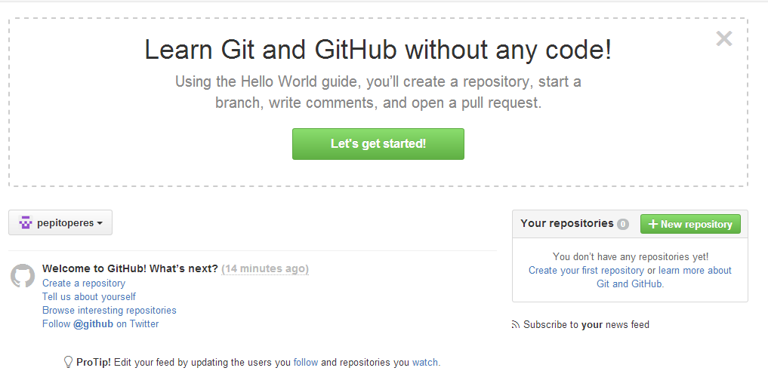

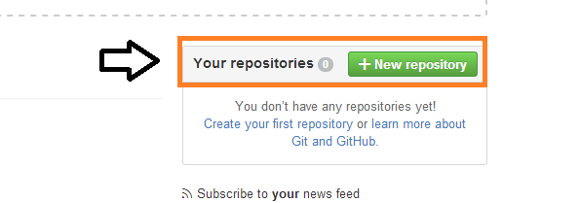

1. **Colócale un nombre y una pequeña descripción, esta última es opcional.**

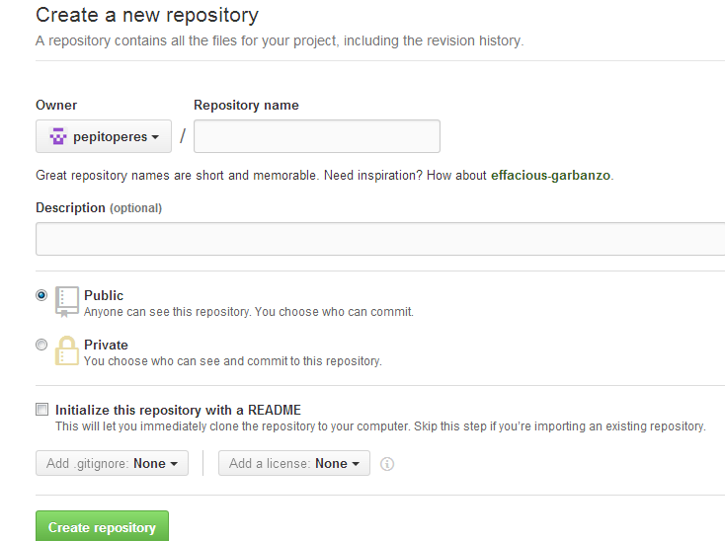

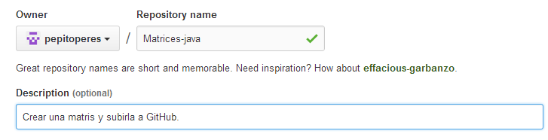

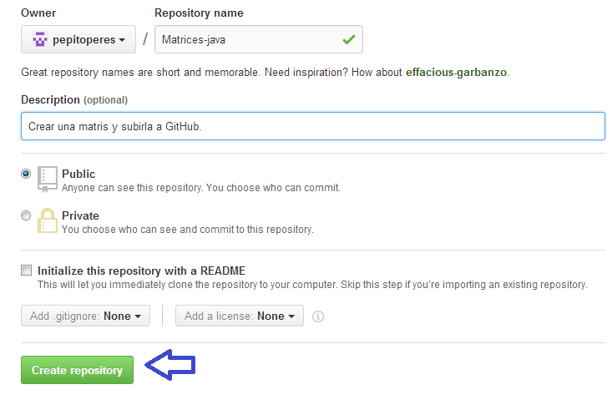

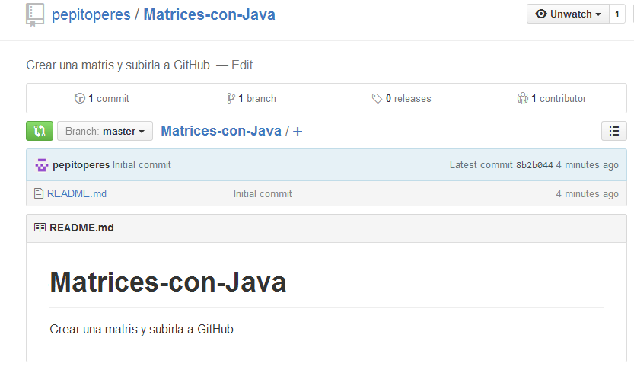

¡Listo! Crado el repositorio descargamos el programa version de escritorio y inicaiamos con la cuenta ya creada anteriormente, esta se sincroniza automatimante.

